
AMOS
ПАО "Аэрофлот"
18.08.2016

Руководство пользователя
«Управление публикациями AD/SB/SL»



Применимо к ролям:
Инженер ИТО

Управление документом

История согласования документа
Дата | Решение | ФИО | Комментарии

Управление документом
Файл | Руководство пользователя  «Управление публикациями AD/SB/SL»
Путь
Создан | 18.08.2016
Автор | Волкова Анастасия,  «РАМАКС ИНТЕРНЕЙШНЛ»
Последнее редактирование | 20.06.2019
Количество страниц | 22

История изменения документа
Версия | Дата изменения | Описание изменения | Автор изменения
000 | 20.06.2019 | Обновление до версии 12.20 | Иваненко В.А.
001

Связанные документы (этот документ должен читаться вместе с):
Название документа | Код документа | Дата
РП «Управление настройками публикаций»

Оглавление
Управление документом 2
Оглавление 3
1. Термины и сокращения 4
2. Описание прохождения бизнес-процесса 5
Рабочий APN 5
Наименование бизнес-процесса. 5
Применимо к ролям 5
Описание процесса 5
Результат по окончании бизнес-процесса 5
3. Алгоритм прохождения процесса 6
4. Возможные ошибки прохождения процесса 22

Термины и сокращения

Термин | Определение
ИС | Информационная система
AMOS | Автоматизированная система поддержания летной годности и технического обслуживания, и ремонта воздушных судов, разработанная компанией Swiss-AS (Швейцария)
ВС | Воздушное судно
АК | Авиакомпания
ТО | Техническое обслуживание
ИТО | Инженерно-технологический отдел
APN | Номер приложения в ИС AMOS
ЕО | Engineering Order, заказ инжиниринга

Описание прохождения бизнес-процесса

Рабочий APN
APN:565 “Publication Management”.

Наименование бизнес-процесса.
«Управление публикациями AD/SB/SL»

Применимо к ролям
Инженер ИТО

Описание процесса
    - Внесение основных сведений о новой публикации.
    - Внесение сведений о хранении публикации.
    - Рассылка новой публикации.
    - Просмотр истории переписки с автором публикации.
    - Внесение информации о дальнейшей работе с документом.
    - Оценка и выпуск документа.

Результат по окончании бизнес-процесса
Новая публикация создана в AMOS.

Алгоритм прохождения процесса

  - Вход в систему AMOS.

- Для запуска AMOS кликните на ярлык системы на рабочем столе.

В открывшемся окне:
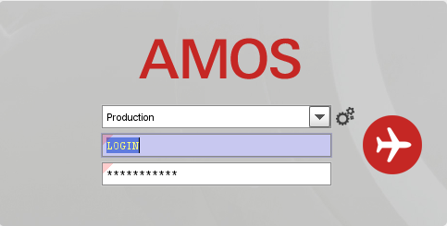
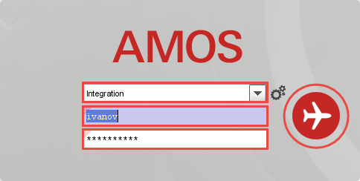
- Выберите сервер, на котором будут проводиться работы.
Примечание: по умолчанию система предложит продуктивную среду AMOS «Production».
- Введите персональный логин сотрудника.
Примечание: логином является табельный номер сотрудника.
- Введите личный пароль сотрудника.
Примечание: если вход выполняется впервые, система предложит пользователю изменить текущий пароль.
- Нажмите кнопку “Start” .

Для запуска APN: в поле “Search” введите “565“ или часть наименования “Publication Management” и нажмите клавишу “Enter”.
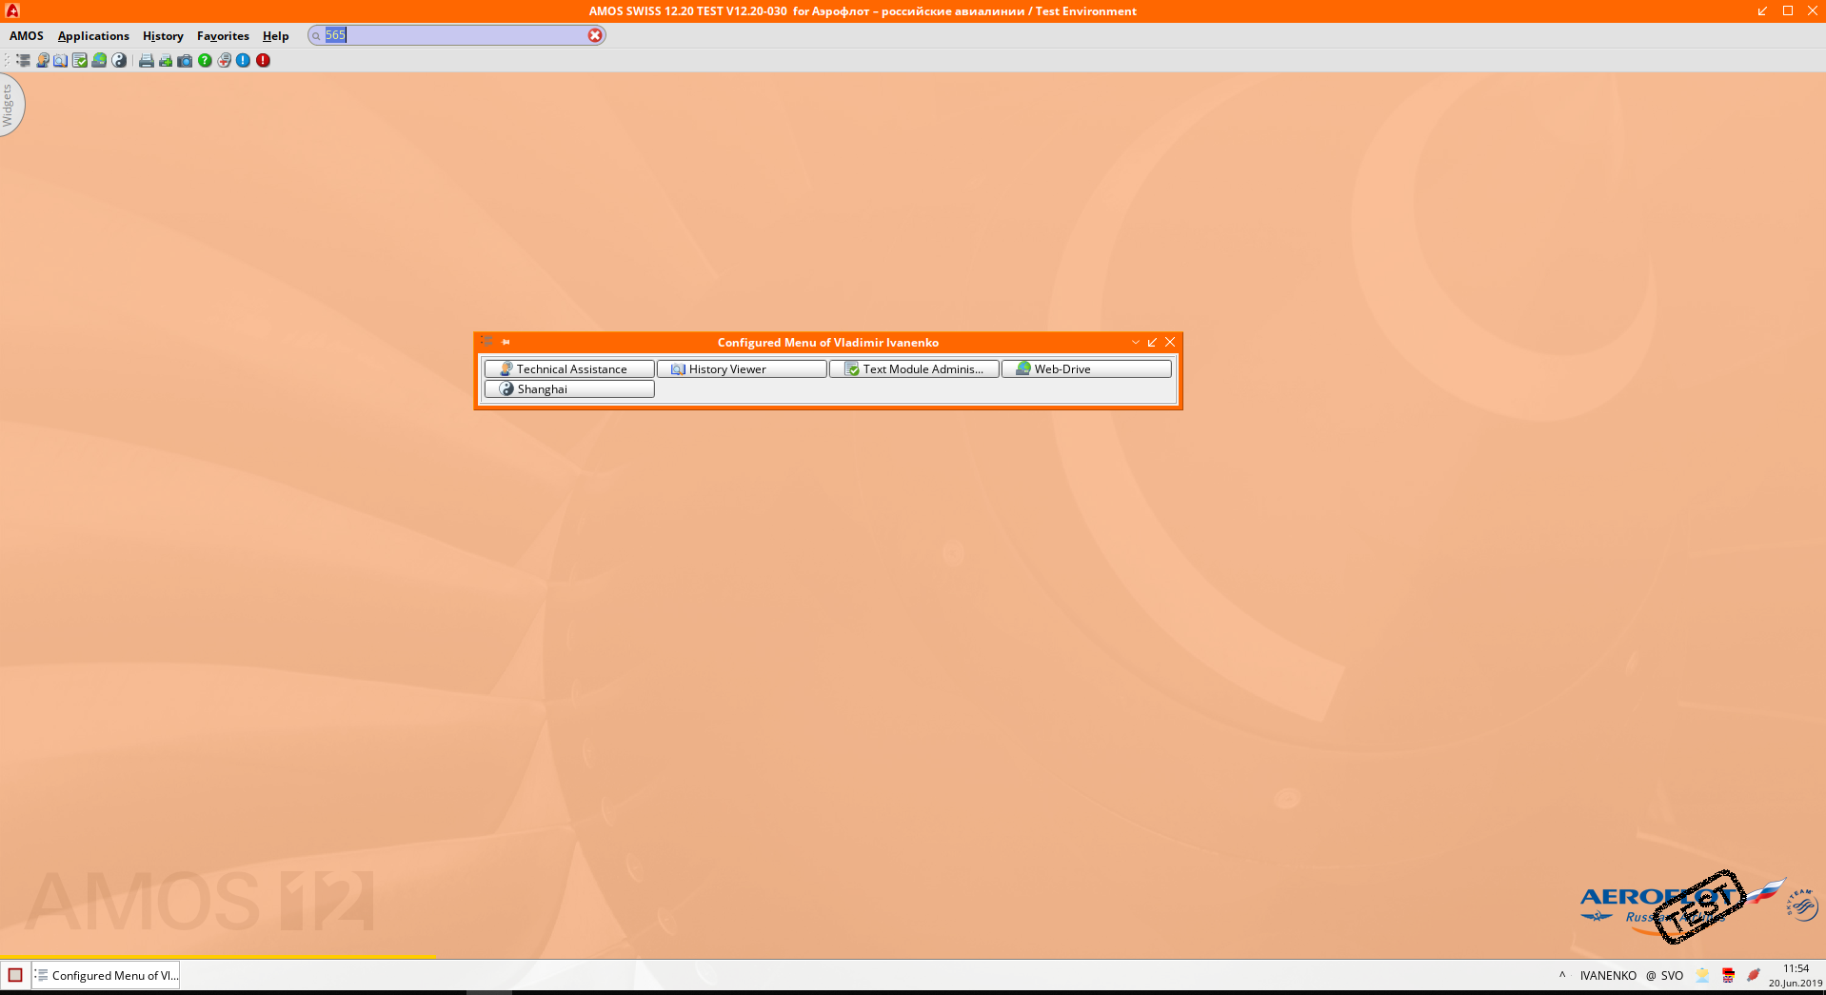

  - Описание приложения Publication Management (APN:565).

Возможности приложения Publication Management (APN:565):
- Внесение в систему новых публикаций (ревизий документов);
- Хранение публикаций;
- Отслеживание последних ревизий документов;
- Рассылка и утверждение публикаций;
- Перенаправление документов, требующих дальнейшей обработки, в приложение View/Edit Modification (APN:63).
Примечание: перед началом работы с приложением Publication Management (APN:565) необходимо проверить заданные настройки в приложении Configure Publication Management (APN:566).

Основной экран приложения Publication Management (APN:565) делится на две области:
- Область Selection of Publications позволяет выполнить поиск нужной публикации, используя различные фильтры поиска;
- В области Data Section отображается подробная информация о выбранной публикации.

Selection of Publications Data Section

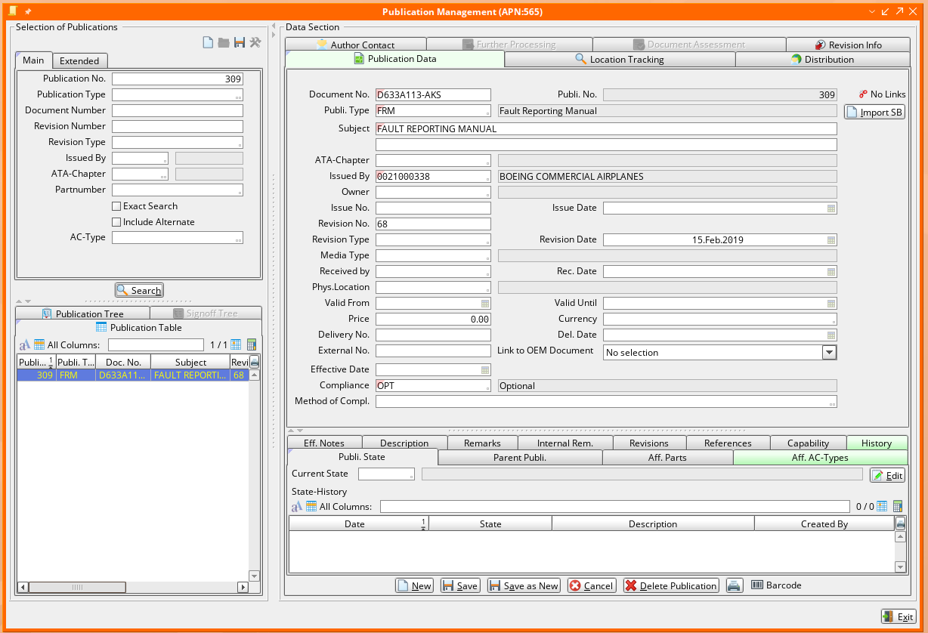
  - Создание новой публикации.

    - Внесение основных сведений о новой публикации.
  - Нажмите кнопку в области Data Section для создания нового документа.
  - Заполните необходимые поля в верхней части вкладки Publication Data:
Поле | Описание
Document No. | Оригинальный номер документа.
Publi. No. | Порядковый номер публикации (присваивается системой автоматически).
No Links | Прикрепление отсканированной копии оригинала документа (или любых других файлов/ссылок).
Publi. Type | Тип документа, например SB, AD (двойным кликом мыши вызывается список допустимых для ввода значений, определенный в приложении Configure Publication Management (APN:566)).
Subject | Тема документа.
ATA-Chapter | Глава АТА, применимая к документу.
Issued By | Код властей или производителя, выдавшего документ.
Owner | Код владельца публикации.
Issue No. | Номер выпуска публикации.
Issue Date | Дата выпуска публикации.
Revision No. | Номер ревизии документа.
Revision Type | Тип ревизии документа, например N (New), TR (Temporary) (двойным кликом мыши вызывается список допустимых для ввода значений, определенный в приложении Configure Publication Management (APN:566)).
Revision Date | Дата ревизии документа.
Media Type | Тип носителя для хранения документа.
Received by | Персональный код сотрудника в AMOS, выполнившего прием документа в АК.
Rec. Date | Дата получения документа в АК.
Phys. Location | Физическое место хранения публикации.
Valid from…Valid until | Срок действия публикации.
Price | Стоимость публикации.
Currency | Валюта для указания стоимости.
Delivery No. | Номер выдачи публикации.
Del. Date | Дата выдачи публикации.
External No. | Любой дополнительный номер, назначенный документу.
Effective Date | Дата начала действия документа.
Compliance | Характер соблюдения документа.

- Нажмите кнопку , чтобы сохранить введенные данные.
- На под-вкладках в нижней части окна внесите необходимую дополнительную информацию:
- Publi. State – статус документа.
- Для изменения статуса, сделайте двойной клик мыши в поле Current State.
- Выберите нужный статус из списка. Нажмите .
- Нажмите для сохранения изменений.
Запись об изменении статуса документа появится в списке State-History.
- Parent Publi. – ссылка на другую публикацию, связанную с текущей (например, предыдущая ревизия документа).
- Для создания ссылки на другую публикацию, сделайте двойной клик мыши в поле Parent Publication Number.
- Выберите нужный документ, используя фильтры поиска. Нажмите .
- Нажмите для сохранения изменений.
Запись о связанной публикации появится в разделе Referenced publication info.
- Aff. Parts – каталожные номера запчастей (Partno), которые будут затронуты в публикации.
- Aff. AC-Types – флот ВС и модель ВС, которые затрагивает данная модификация (для документа типа Aircraft/Airframe Modification).
- Eff. Notes – любые комментарии по применимости документа, которые будут включены в Publication Report.
- Description – подробное описание предмета документа, которое будет включено в Publication Report.
- Remarks – любые текстовые комментарии, которые будут включены в Publication Report.
- Internal Remarks – любые текстовые комментарии.
- Revision – информация обо всех ревизиях документа.
- References – ссылки на документы, связанные с текущим.
- Capability – информация из приложения Part Administration (APN:58) о shop capability в отношении указанной запчасти.
- History – информация обо всех изменениях публикации.

    - Внесение сведений о хранении публикации.
- Перейдите на вкладку Location Tracking.
Вкладка Location Tracking служит для хранения и перемещения нескольких копий одной публикации.

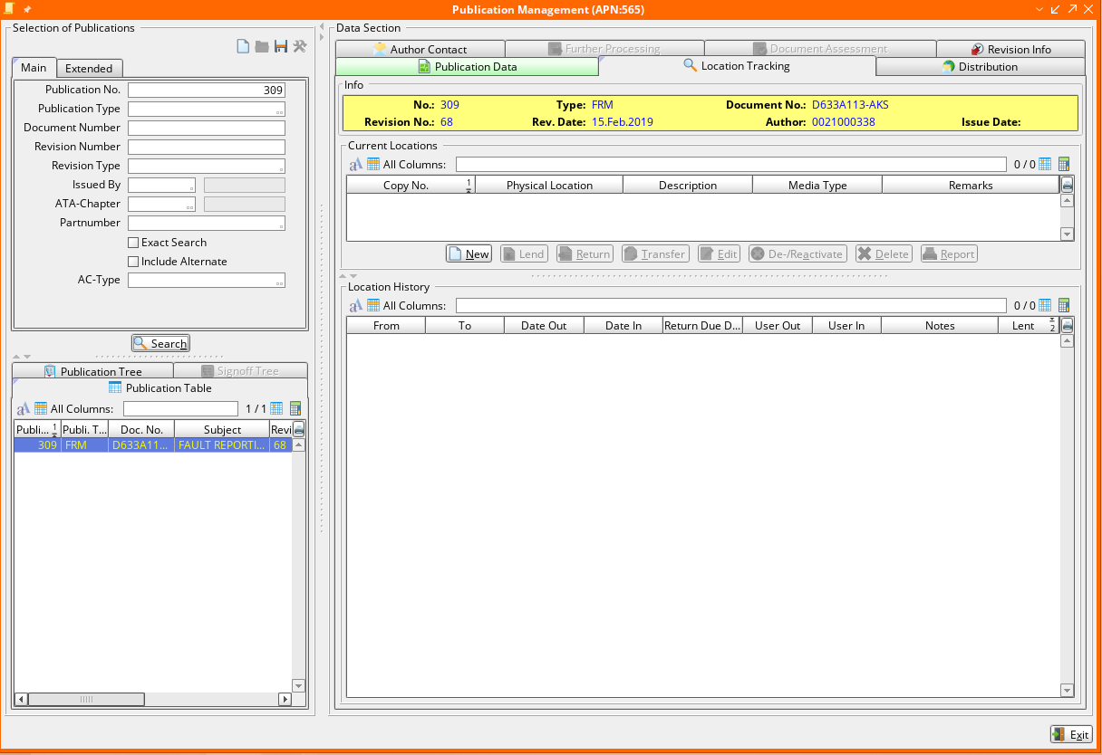

- Нажмите кнопку .
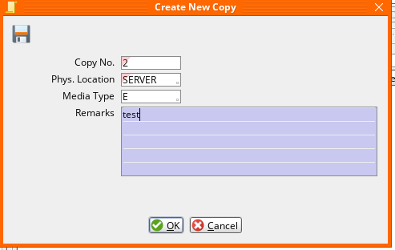

- В появившемся окне укажите номер копии публикации (Copy Number) и ее физическое месторасположение (Physical Location).
- Выберите способ хранения копии (Media Type) и оставьте любые текстовые примечания (Remarks).
- Нажмите для подтверждения введенных данных.
Запись о месте хранения указанной копии публикации появится в списке Current Locations.
При помощи кнопки можно указать смену места хранения копии.
Кнопки и служат для выдачи копии и возврата на хранение соответственно.
Все перемещения выбранной копии публикации отражаются в разделе Location History.

    - Рассылка новой публикации.
- Перейдите на вкладку Distribution.
Вкладка Distribution позволяет уведомить заинтересованных сотрудников (или подразделения) о поступлении новой публикации.
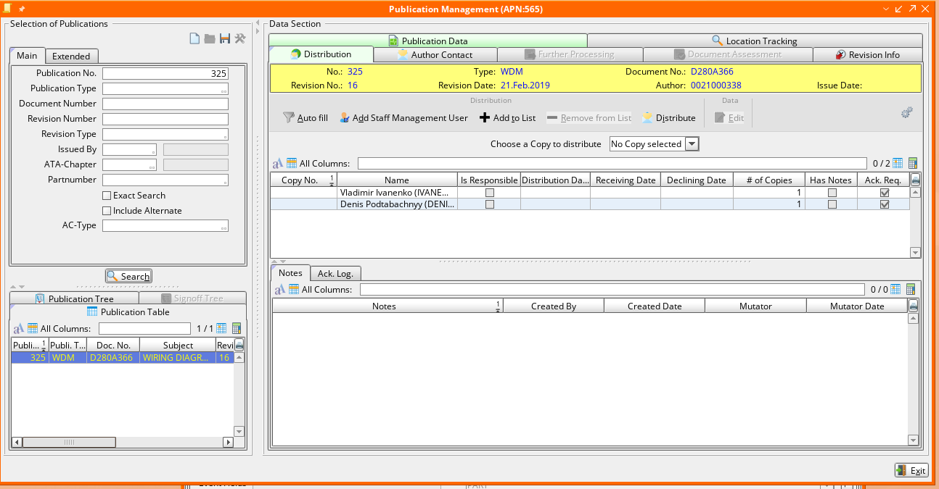

В верхней части экрана на желтом фоне отображается информация о выбранном документе: номер публикации, тип публикации, номер документа, номер ревизии, дата ревизии, автор публикации и дата выпуска документа.
Примечание: члены рассылки (Distribution Members), группы рассылки (Distribution Groups) и фильтры (Distribution Filters) должны быть заранее определены в приложении Configure Publication Management (APN:566).

- Нажмите кнопку , чтобы добавить пользователя в список рассылки публикации.
Или используйте кнопку для загрузки заранее сконфигурированного списка пользователей (например, для определенной главы АТА и/или флота ВС).
При необходимости отправить публикацию пользователям, соответствующим определенным критериям (задаются в приложениях Staff Management (APN:146) и Configure Publication Management (APN:566)), нажмите кнопку .
- В появившемся окне “Choose distribution Members” выберите нужных людей из списка, отметкой в столбце Select:

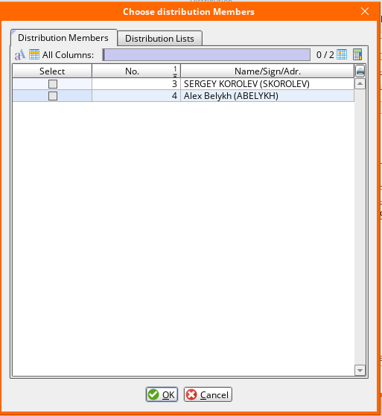

- Нажмите кнопку .
Список рассылки появится в области Distribution.
- При необходимости удалить пользователя из списка рассылки, выберите нужного члена рассылки и нажмите кнопку .
- Для изменения персональных настроек рассылки выделите члена рассылки в списке рассылки публикации, заполните необходимые поля:
Поле | Описание
Distri.-Date | Дата рассылки (заполняется автоматически при выполнении рассылки).
Amount of Copies | Количество отправленных копий.
Rec.-Date | Дата получения рассылки (заполняется автоматически, как только человек подтвердил документ (Publication Acknowledged) или сразу при отправке, если подтверждение документа не требуется).
Responsible | Отметка о назначении человека ответственным за документ.
Dec.-Date | Дата отклонения документа.
Acknowledgement Required | Отметка о необходимости подтверждения документа.

- Введите необходимые текстовые замечания на под-вкладке Notes в нижней части окна.
- Нажмите кнопку .
- Нажмите кнопку для рассылки публикации.
- В появившемся окне при необходимости введите текстовое сообщение для участников рассылки.
Сообщение о новой публикации будет отправлено пользователям в виде письма E-mail или на внутреннюю почту AMOS в зависимости от настроек Workflow (Id 185).
Под-вкладка Acknowledgement Log отображает информацию о том, когда документ был просмотрен, кем и как долго.

    - Просмотр истории переписки с автором публикации.
- Перейдите на вкладку Author Contact.
На вкладке Author Contact отображается история взаимодействия с автором публикации.
- В поле Publication No. укажите номер публикации.
- Нажмите кнопку для просмотра истории взаимодействия с автором публикации.
Информация отобразится в виде сообщений на под-вкладках Message и Answer.

    - Внесение информации о дальнейшей работе с документом.
- Перейдите на вкладку Further Processing.
Примечание: в случае, если вкладка Further Processing неактивна, проверьте необходимость отметки Requires further Processing для данного типа публикации в приложении Configure Publication Management (APN:566).

- Нажмите кнопку , чтобы сделать поля активными.

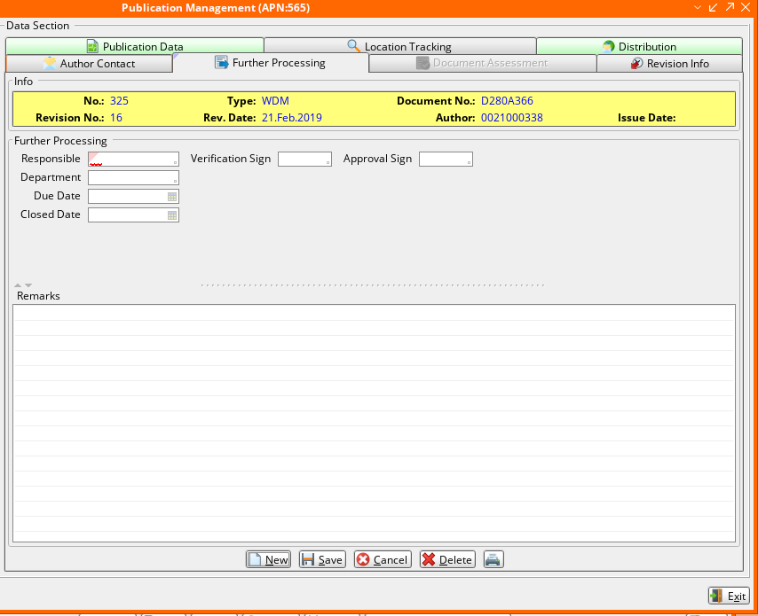

- В поле Responsible укажите персональный код сотрудника в AMOS, несущего ответственность за дальнейшую обработку документа.
- При необходимости заполните остальные поля вкладки.
- Нажмите кнопку для сохранения данных.

    - Оценка и выпуск документа.
- Перейдите на вкладку Document Assessment.
Вкладка Document Assessment дает возможность оценить документ и перенаправить его в приложение View/Edit Modifications (APN:63).
Примечание: в случае, если вкладка Document Assessment неактивна, проверьте необходимость отметки Requires Document Assessment для данного типа публикации в приложении Configure Publication Management (APN:566).

- Нажмите кнопку , чтобы сделать поля активными.
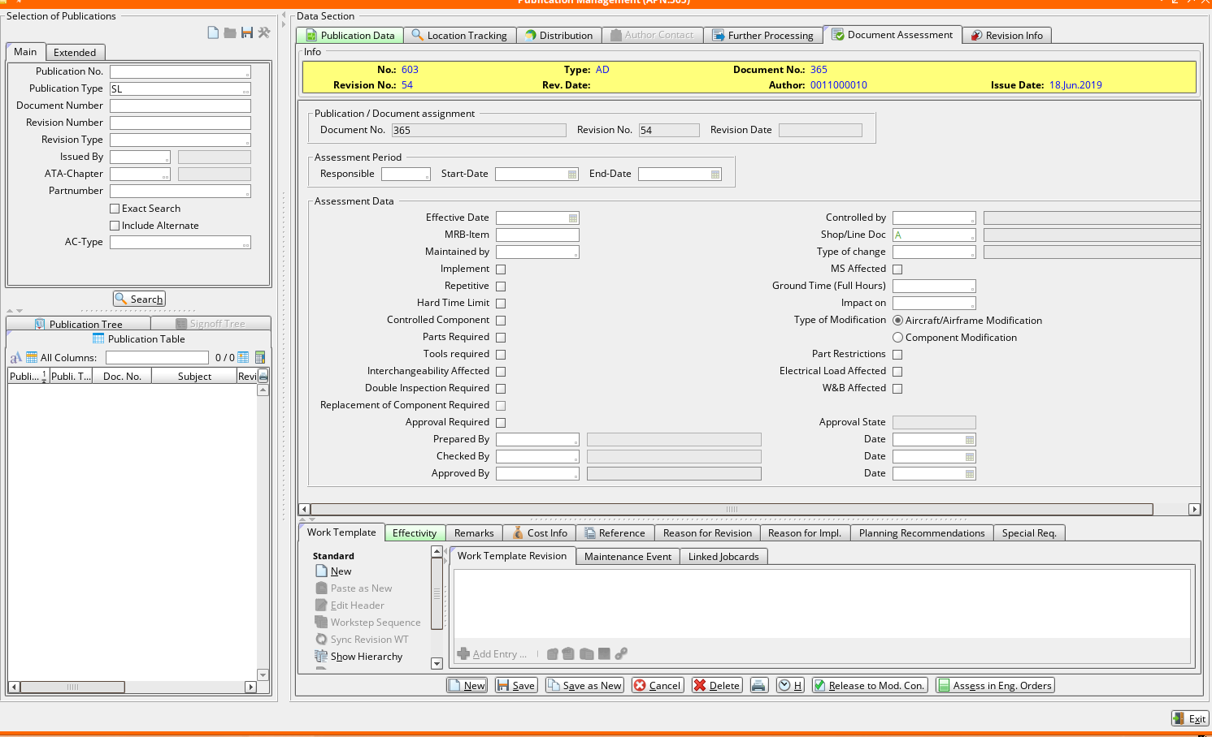

- Проставьте необходимые отметки и заполните нужные поля в верхней части вкладки:
Поле | Описание
Раздел Assessment Period – информация о периоде оценки документа.
Responsible | Персональный код в AMOS сотрудника, ответственного за оценку документа.
Start-Date…End-Date | Продолжительность периода оценки документа.
Раздел Assessment Data – оценка документа с точки зрения исполнения.
Implement | Требование на выполнение документа.
Repetitive | Требование периодического выполнения документа.
Hard Time Limit | Ограничение срока выполнения документа.
Controlled Component | Зависит от требований по ТО компонента
Parts Required | Требование на запчасти.
Interchangeability Affected | Взаимозаменяемость зависит от выполнения документа.
Double Inspection Required | Требование выполнения двойной проверки.
Approval Required | Требование одобрения.
Ground Time (Full Hours) | Время стоянки.
Impact on | Код воздействия документа.
Type of Modification | Тип модификации.
Part Restrictions | Ограничения на запчасти (например, для компонентов, имеющих особые требования по обслуживанию, но эти требования не относятся к выполнению документа).
Electrical Load Affected | Выполнение документа влияет на электрическую нагрузку ВС.
W&B Affected | Выполнение документа повлечет изменения веса и положения центра масс ВС.
Prepared By…Date | Персональный код в AMOS сотрудника, подготовившего документ, дата.
Checked By…Date | Персональный код в AMOS сотрудника, проверившего документ, дата.
Approved By…Date | Персональный код в AMOS сотрудника, одобрившего документ, дата.

- Нажмите кнопку для сохранения данных.
- При необходимости, введите дополнительную информацию на под-вкладках в нижней части окна.
- После внесения всех данных, нажмите кнопку для перенаправления документа в приложение View/Edit Modifications (APN:63).
- Нажмите в информационном окне системы.

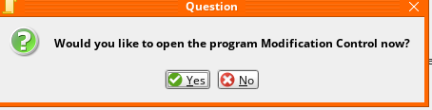

- При необходимости перейти в приложение View/Edit Modifications (APN:63) нажмите в появившемся окне.
В противном случае нажмите .
ВНИМАНИЕ: в приложении Publication Management (APN:565) редактирование выпущенного документа будет недоступно.

- В случае технологического документа (ЕО), нажмите кнопку для создания исполняемого технологического документа.

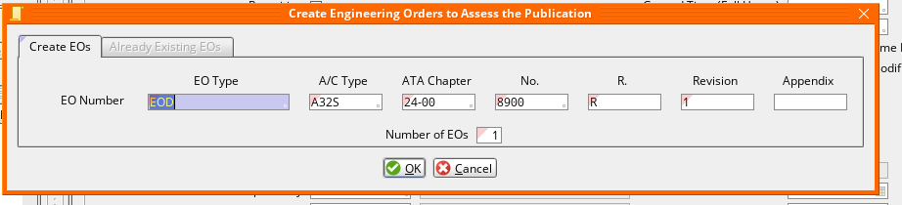

- В появившемся окне “Create Engineering Orders to Assess the Publication” выберите тип документа (поле Type):
- EOC - Engineering Order Cover, объединяющий несколько технологических документов;
- EOD – Engineering Order Detail.
- Заполните последующие поля для формирования номера ЕО.
- В поле Number of EОs укажите количество создаваемых технологических документов для выполнения данного документа.
- Нажмите для подтверждения данных.

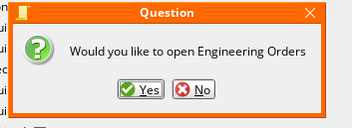

- При необходимости перейти в приложение Engineering Order (APN:852) нажмите в появившемся окне.
В противном случае нажмите .

Возможные ошибки прохождения процесса

Ошибка | Возможные причины | Действия по устранению

